Métiers / commerces

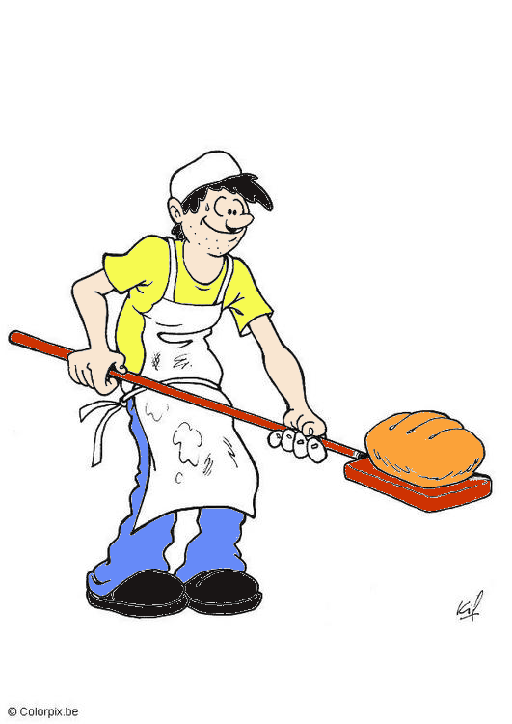 | 
boulanger | clown
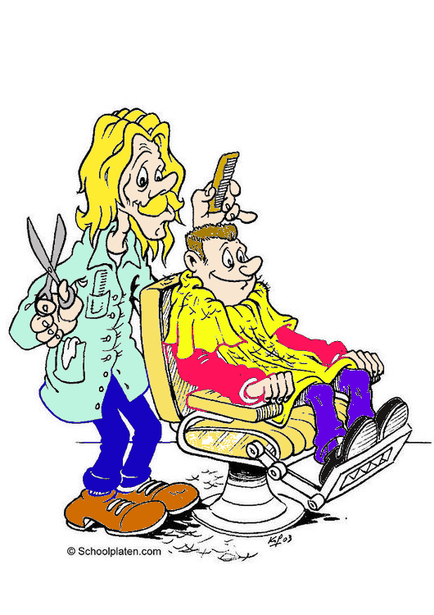 | 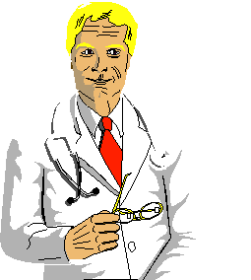
coiffeur | médecin / docteur
Circonscription Ajaccio II-ASH

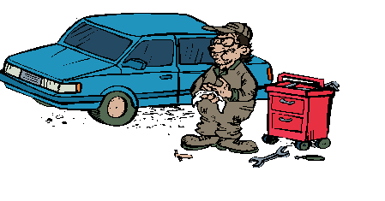 | 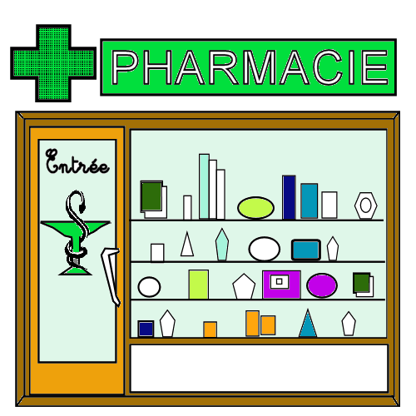
garage | pharmacie
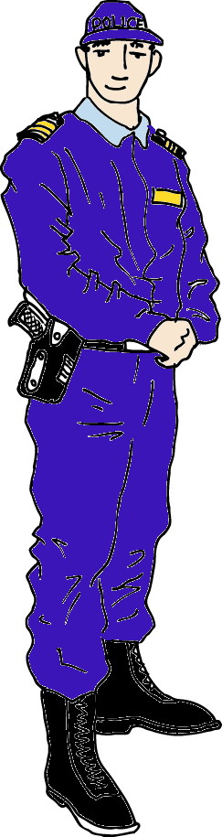
policier
Circonscription Ajaccio II-ASH
Remerciements aux sites suivants pour les images libres de droits :

http://www.picto.qc.ca/
http://crdp.ac-dijon.fr/
http://classroomclipart.com/
http://gloubiweb.free.fr/
http://zonelibre.grics.qc.ca/article.php3?id_article=95
http://lps13.free.fr/

Cliparts OpenOffice.org et l'équipe APO de la DSTI pour les cliparts Openclipart8OO : http://www6.cssmi.qc.ca/blog/?p=15

http://www.educol.net/

